**AKTIVPASS - PRÄMIEN** 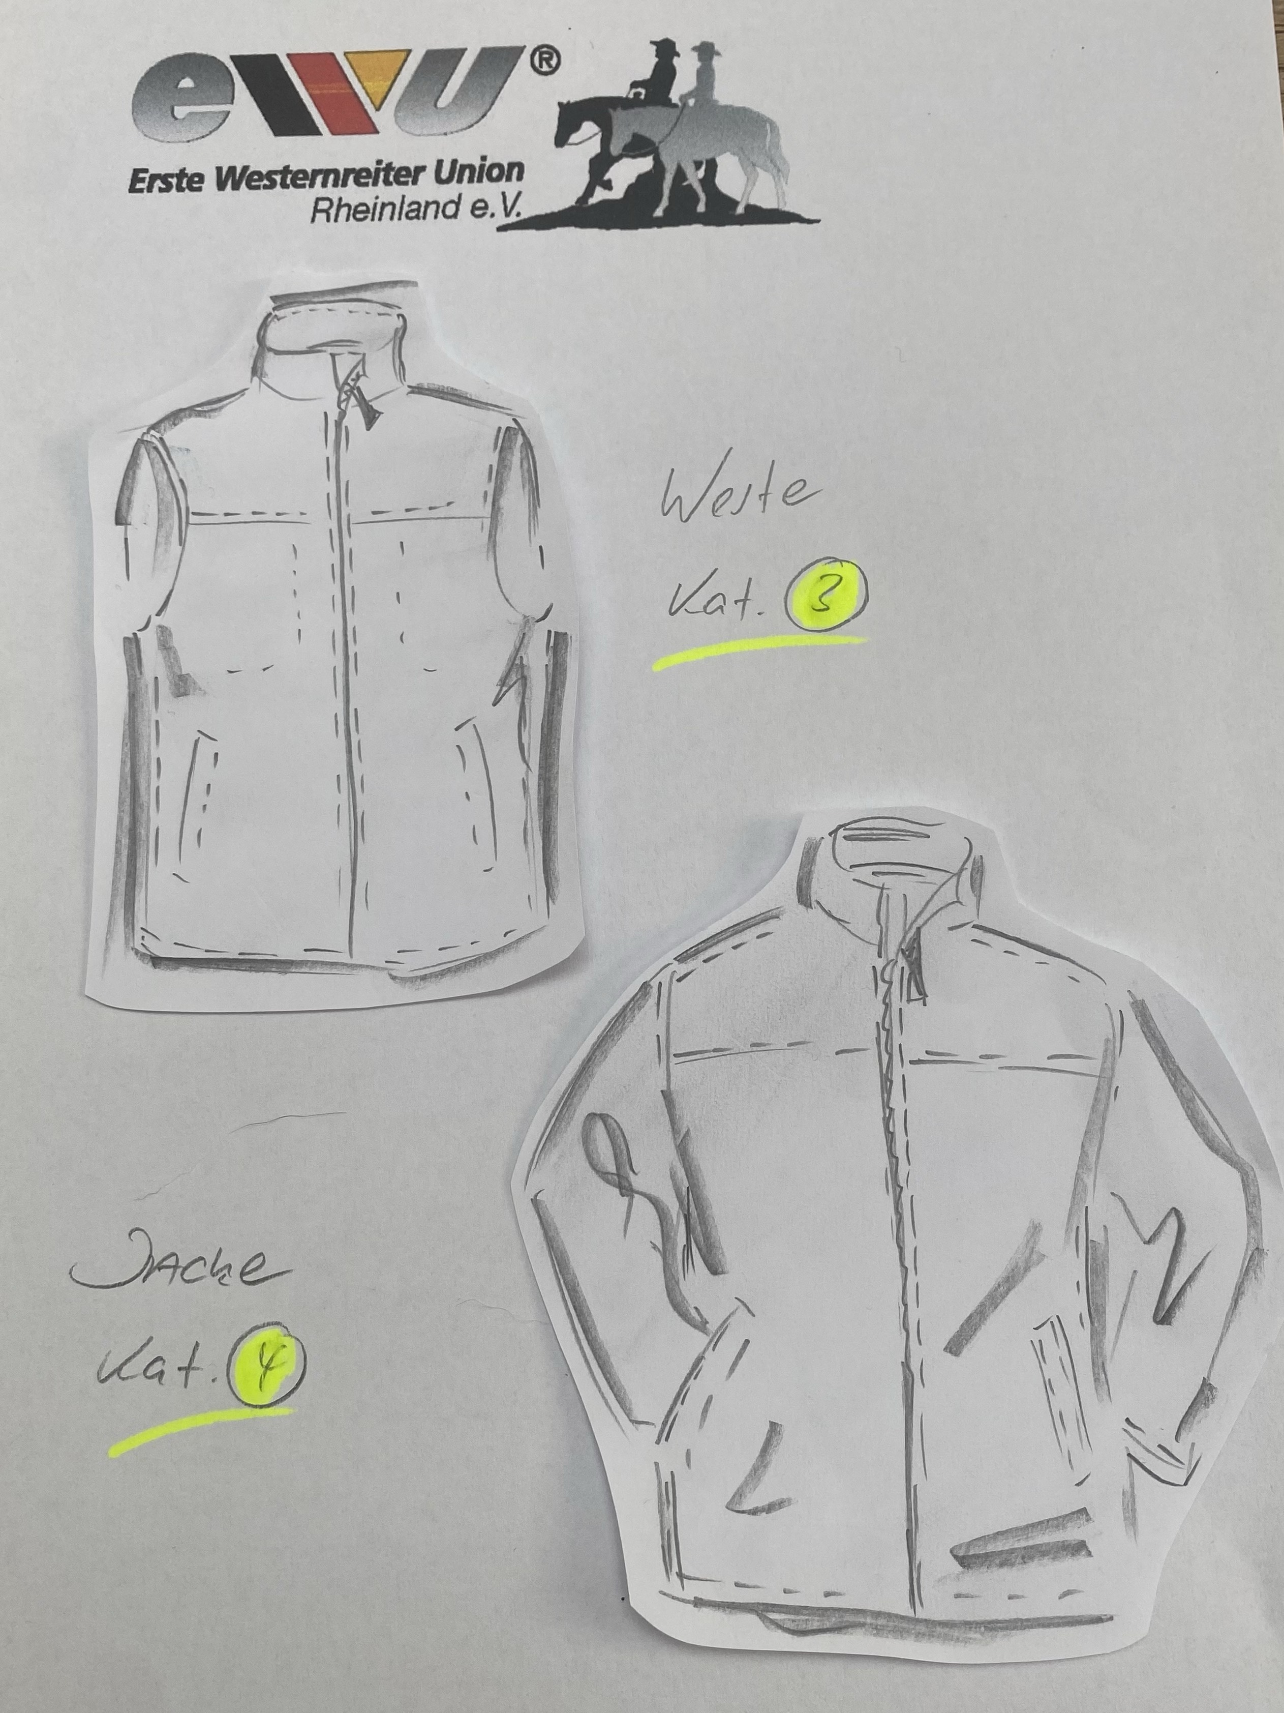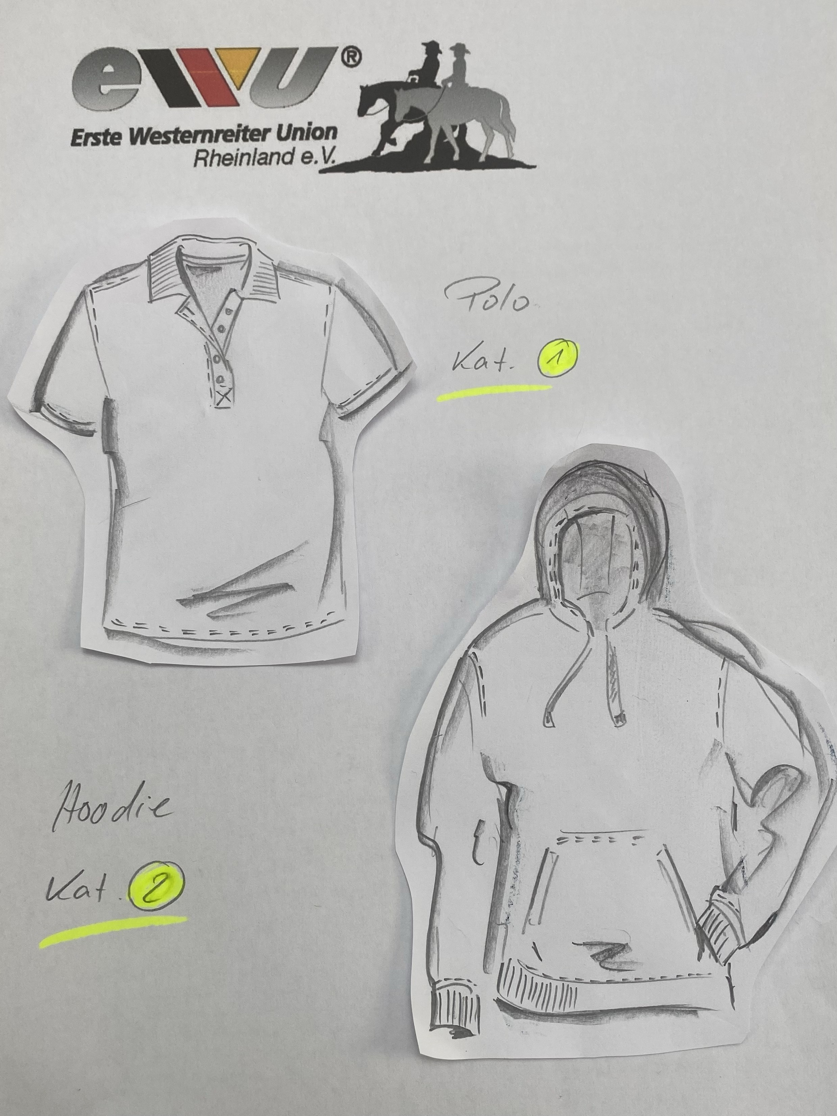

**Kat. 1) 30-50 Punkte**

* 1x Polo \*\**(mit EWU Rheinland Logo/Aktiv im Rheinland) od.*
* 1x Showsheen *od*.
* 1x Startgutschein

**Kat. 2) 51-80 Punkte**

* 1x Hoodie**/Sweatshirtware*(mit EWU Rheinland Logo/Aktiv i. Rheinland)od.*
* 1X Stallhalfter (*bitte gewünschte Grösse angeben)*
* 2x Startgutscheine

**Kat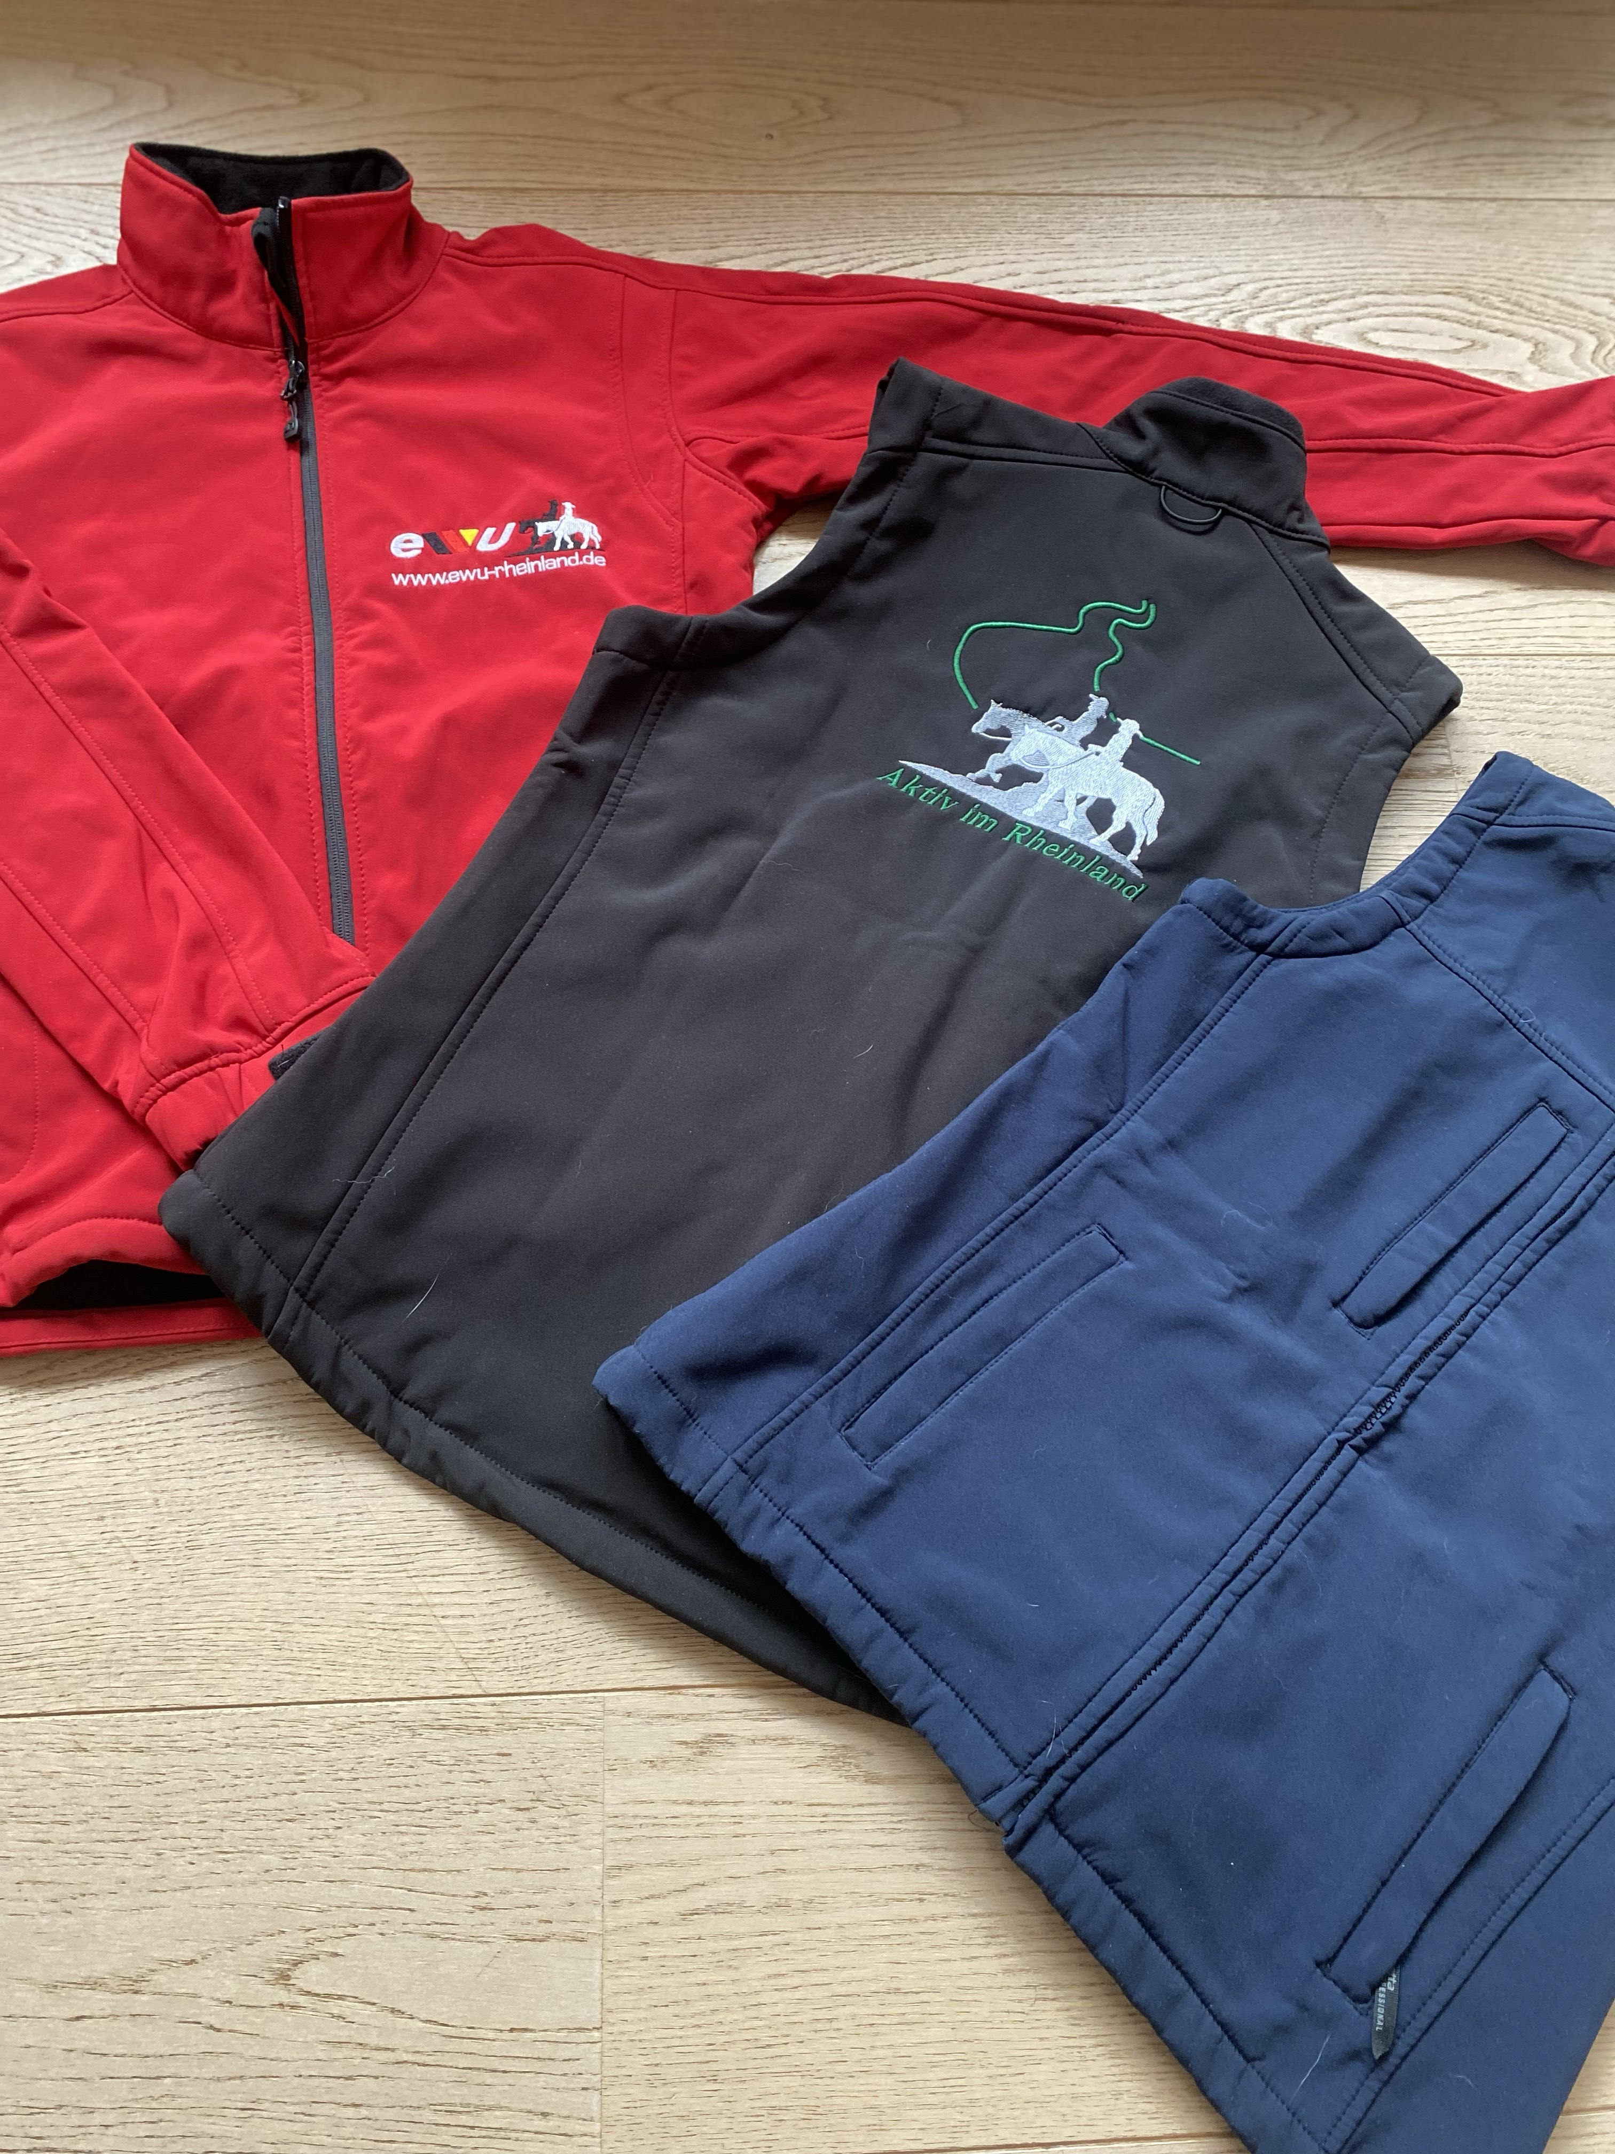. 3) 81-111 Punkte**

* 1x Softshell-Weste** *(mit EWU Rheinland Logo/Aktiv im Rheinland) od.*

*\** 3x Startgutscheine

**Kat. 4 ) 111 - 150 Punkte**

* 1x Softshell-Jacke** *(mit EWU Rheinland Logo/Aktiv im Rheinland) od.*
* 4x Startgutscheine

*\*\* Bekleidung in den Farben: rot/blau/schwarz /anthrazit-grau wählbar !*

*…S/2*

*Seite 2*

*WIE GEHTS WEITER …???*

Du wählst deine Prämie entsprechend deiner gesammelten Punkte aus. Es besteht auch die Möglichkeit eine Prämie aus der jeweiligen Kategorie zu wählen, die unter der erreichten Punkte-Katergorie liegt.

Erklär-Beispiel dazu : Du hast **88** Punkte gesammelt. Damit hast Du **Kategorie 3** erreicht .

Du darfst aber auch aus der **Kategorie 2** oder **1** wählen. **Nicht** aber aus **Kat. 4..** Für Kat.4 reicht deine erreichte Punktzahl nicht aus **.**

Wenn Du zu wenig Punkte für eine bestimmte Kategorie hast, kannst du auch weiter sammeln und im Folgejahr deinen Pass einreichen .

**!!! Einsendeschluss: 31.10. !!!**

**Bitte sende deinen Aktivpass an**

[J.Brinkhoff@ewu-rheinland.com](mailto:J.Brinkhoff@ewu-rheinland.com)

**mit folgenden Angaben:**

**=> Wunsch-Prämie**

**=> deine Adresse**

**Noch Fragen?**

Gern helfe ich Dir weiter . Du erreichst mich per email unter [j.brinkhoff@ewu-rheinland.com](mailto:j.brinkhoff@ewu-rheinland.com)

**Stand: 10/2023 -** Jutta Brinkhoff - Freizeit-u. Breitensport / EWU-Rheinland